Uji Aktivitas Ekstrak Daun Samarinda (Carissa carandas L.) Terhadap Histopatologi Ginjal Tikus Putih (Rattus norvegicus L.)
Hiperkolesterolemia

Fauziah MZ (1), Husnarika Febriani (2), Rahmadina (3)

Program Studi Biologi, Universitas Islam Negeri Sumatera Utara

fauziahmz2898@gmail.com (1), husnarikafebriani@uinsu.ac.id (2), rahmadina23mei@gmail.com (3)

ABSTRAK

Hiperkolesterolemia adalah kondisi dimana kolesterol darah mengalami kenaikan ditandai dengan peningkatan kolesterol total, trigliserida, kolesterol LDL, dan kolesterol HDL. Daun Samarinda (Carissa carandas L.) merupakan tanaman herbal yang dapat digunakan sebagai obat tradisional untuk mengatasi hiperkolesterolemia. Tujuan penelitian ini untuk mengetahui pengaruh ekstrak daun Samarinda (Carissa carandas L.) terhadap histopatologi ginjal tikus putih (Rattus norvegicus L.) dan dosis ekstrak daun Samarinda (Carissa carandas L.) yang mempengaruhi histopatologi ginjal tikus putih (Rattus norvegicus L.) hiperkolesterolemia. Penelitian ini bersifat eksperimen dengan Rancangan.Acak Lengkap.(RAL) dengan pembagian 6 kelompok yaitu: kontrol normal, kontrol negatif, kontrol positif, P1: 750 mg/kg BB, P2: 1000 mg/kg BB, P3: 1250 mg/kg BB, dengan masing masing 4 ulangan. Pengujian kandungan senyawa kimia pada daun samarinda dilakukan dengan skrining fitokimia. Pembuatan preparat histologi ginjal tikus menggunakan metode parafin dengan pewarnaan hematoksilin-eosin (HE). Data histomorfometri dianalisis dengan ANOVA one-way dan uji Duncan dengan taraf signifikan 0,05. Hasil statistik terlihat adanya perbedaan signifikan.(p˂0,05) pada setiap kelompok dilihat dari skor sel normal Ftabel ≤ Fhitung (3,06 ≤ 12,539), skor sel degenerasi hidropik Ftabel ≤ F hitung (3,06 ≤ 20,847), skor nekrosis Ftabel ≤ F hitung (3,06 ≤ 12,494). Hal ini menyatakan bahwa terdapat perbedaan antara.kelompok kontrol dan kelompok perlakuan dimana terjadi perbaikan histopatologi ginjal pada dosis 1250 mg/kg BB. Kesimpulan penelitian ini adalah ekstrak daun Samarinda (Carissa carandas L.) dengan dosis 1250 mg/kg BB berpengaruh terhadap perbaikan histopatologi ginjal tikus hiperkolesterolemia (Rattus norvegicus L.)

Kata Kunci: Hiperkolesterolemia, Daun Samarinda (Carissa carandas L.), Ginjal.

ABSTRACT

Hypercholesterolemia is a condition in which blood cholesterol has increased marked by an increase in total cholesterol, triglycerides, LDL cholesterol, and HDL cholesterol. Samarinda leaf (Carissa carandas L.) is an herbal plant that can be used as a traditional medicine to treat hypercholesterolemia. The purpose of this study was to determine the effect of leaf extract of Samarinda (Carissa carandas L.) on the kidney histopathology of white rats (Rattus norvegicus L.) and the dose of leaf extract of Samarinda (Carissa carandas L.) affecting the kidney histopathology of hypercholesterolemic white rats (Rattus norvegicus L.) . This study is an experimental study with a completely randomized design (CRD) divided into 6 groups, namely: normal control, negative control, positive control, P1: 750 mg/kg BB, P2: 1000 mg/kg BB, P3: 1250 mg/kg BB, with 4 replications each. Testing the content of chemical compounds in samarinda leaves was carried out by phytochemical screening. Preparation of rat kidney histology preparations using the paraffin method with hematoxylin-eosin (HE) staining. Histomorphometric data were analyzed by one-way ANOVA and Duncan's test with a significance level of 0.05. Statistical results showed a significant difference. (p˂0.05) in each group seen from the normal cell score F_{table}≤F_{count} (3.06≤12.539), the score of hydropic degenerated cells F_{table}≤F_{count} (3.06 ≤20.847), the score necrosis F_{table}≤F_{count} (3.06≤12.494). This indicates that there is a difference between the control group and the treatment group where there is an improvement in renal histopathology at a dose of 1250 mg/kg BB. The conclusion of this study is that the leaf extract of Samarinda (Carissa carandas L.) with a dose of 1250 mg/kg BB has an effect on the histopathological improvement of the kidney of hypercholesterolemic rats (Rattus norvegicus L.)

Keywords: Hypercholesterolemia, Samarinda leaf (Carissa carandas L.), Kidney.

- PENDAHULUAN
- Latar Belakang
Hiperkolesterolemia adalah kondisi dimana kadar kolesterol dalam darah terjadi peningkatan sehingga menyebabkan gangguan metabolik dalam tubuh (Rahma et al, 2014). Peningkatan kadar kolesterol menyebabkan penyempitan pembuluh darah arteri pada ginjal. Ginjal merupakan organ yang dilalui darah sebesar 22% dari curah jantung atau sekitar 1,1 L/menit sehingga kerusakan endotel ginjal rentan terjadi. Apabila aliran darah pada ginjal terjadi penyempitan maka akan mengakibatkan aterosklerosis (Gardenhira, 2012). Menurut Survei Kesehatan Rumah Tangga (SKRT) di tahun 2004, di Indonesia penyakit hiperkolesterolemia usia 25-34 tahun adalah 9,3%, sedangkan usia 55-64 tahun sebesar 15,5% (Ulfa et al, 2015). Terjadinya hiperkolesterolemia akibat asupan serat yang rendah, faktor genetik, pola hidup tidak sehat (Ruslianti, 2014). Berbagai upaya dalam mengatasi hiperkolesterolemia salah satunya mengkonsumsi simvastatin. Simvastatin bersifat merusak dengan cara melemahkan organ tubuh (Afrilliani et al, 2014). Sehingga ditemukan pengobatan tradisional tanpa efek samping dengan menggunakan daun samarinda (Carissa carandas L.). Daun samarinda (Carissa carandas L.) mengandung senyawa antioksidan seperti flavonoid, alkaloid, tanin, saponin yang mampu menurunkan kadar kolesterol dan mengatasi kerusakan sel akibat hiperkolesterolemia (Tesfaye et al, 2018).

- Perumusan Masalah
Adapun rumusan masalah dalam penelitian ini, yaitu :
- Bagaimanakah ipengaruh pemberian ekstrak daun samarinda (Carissa carandas L.) terhadap histopatologi ginjal tikusiputih (Rattus norvegicus L.) hiperkolesterolemia?
- Berapakahiidosis ekstrak daun samarinda (Carissa carandas L.) yang dapat mempengaruhi histopatologi ginjal tikus putih (Rattus norvegicus L.) hiperkolesterolemia?

- Tujuan Penelitian
Adapun tujuan dalam penelitian ini, yaitu :
- Untuk mengetahui pengaruh pemberian ekstrak daun samarinda (Carissa carandas L.) terhadap histopatologi ginjalitikus putih (Rattus norvegicus L.) hiperkolesterolemia.
- Untuk mengetahui jumlah dosisiekstrak daun samarinda (Carissa carandas L.) yang dapat mempengaruhi histopatologi ginjal tikus putih (Rattusi norvegicus L.) hiperkolesterolemia.

- Manfaat Penelitian
Manfaat penelitian ini adalah memberikan informasi dan menjadi dasar untuk penelitian lebih lanjut tentang pengaruh ekstrak daun samarinda (Carissa carandas L.) yang dapat digunakan sebagai pengobatan tradisional untuk memperbaikii histopatologi ginjal yang mengalami hiperkolesterolemia.

- METODE PENELITIAN
Tempat dan Waktu
Penelitian ini dilakukan di 4 tempat yaitu Laboratorium Biologi UINSU di Jl. IAIN No. 1 sebagai tempat pemeliharaan hewan coba dan perlakuan hewan coba, Laboratorium Farmasi USU sebagai pembuatan ekstrak daun samarinda (Carissa carandas L.), Laboratorium Kimia Organik FMIPA USU sebagai tempat skrining fitokimia, Laboratorium Patologi Balai Veteriner Medan Jl. Gatot Subroto No. 225 A Kecamatan Medan Sunggal untuk tempat pembuatan preparat histopatologi ginjal tikus putih. Penelitian dilaksanakan pada bulan Januari 2021- April 2021.

Alat dan Bahan Penelitian
Alat
Alat pada penelitian ini adalah box plastik polipropilen, tempat pakan, botol minum, sonde lambung, syringe, timbangan digital, sarung tangan, kapas, toples, bak bedah, dissecting set, jarum pentul, cawan petri, kertas label, alat Easy touch & strip kolesterol, pisau silet, gelas ukur, wadah, blender, saringan, spatula, corong Buchner, pompa hisap, rotary evaporator, labu pisah, kertas saring, objek glass, cover glass, botol flakon, mikroskop, mikrotom, dan cassette jaringan, water bath, tissue processor.
Bahan
Bahan pada penelitian ini adalah 24 ekor tikus putih jantan (Rattus norvegicus L.), 800 gram serbuk daun samarinda (Carissa carandas L.), pakan standard secukupnya, pakan tinggi lemak 1.120 ml (otak sapi dan kuning telur), Simvastatin 50,4 mg, kertas saring, sekam alas kandang secukupnya, aquadest secukupnya, kapas secukupnya, etanol 96%, NaCl 0,9%, Na-CMC 1%, Larutan BNF (Buffered Neutral Formalin) 10%, alkohol 70%, 80%, 90%, Xylol, Xylene, parafin, air hangat secukupnya, dan Hematoksilin-eosin.

Rancangan Penelitian
Penelitian bersifat eksperimental dengan Rancangan Acak Lengkap (RAL) menggunakan 24 ekor tikus putih jantan (Rattus norvegicus L.) terdiri dari 6 macam kelompok dengan 4 kali ulangan:
K N : Kontrol normal (N) dengan memberi makan standar (pellet) dan minum selama 42 hari.
K - : Kontrol negatif (-) dengan memberi pakan tinggi lemak sebanyak 3 ml/200 g BB selama 42 hari.
K + : Kontrol positif (+) dengan memberi pakan tinggi lemak sebanyak 3 ml/200 g BB selama 28 hari, dilanjutkan pemberian pellet dan minum serta diberi obat Simvastatin 1 ml/200 g BB selama 14 hari.
P 1 : Perlakuan 1 dengan memberi pakan tinggi lemak sebanyak 3 ml/200 g BB selama 28 hari, dilanjutkan pemberian ekstrak daun samarinda (Carissa carandas L.) dengan dosis 750 mg/Kg BB selama 14 hari.
P 2 : Perlakuan 2 dengan memberi pakan tinggi lemak sebanyak 3 ml/200 g BB selama 28 hari, dilanjutkan pemberian ekstrak daun samarinda (Carissa carandas L.) dengan dosis 1000 mg/Kg BB selama 14 hari.
P 3 : Perlakuan 3 dengan memberi pakan tinggi lemak sebanyak 3 ml/200 g BB selama 28 hari, dilanjutkan pemberian ekstrak daun samarinda (Carissa carandas L.) dengan dosis 1250 mg/Kg BB selama 14 hari.

Prosedur Kerja
Pembuatan Ekstrak Etanol Daun Samarinda (Carissa carandas L.)
Daun segar tanaman samarinda sebanyak 1500 gr dicuci bersih dan dikeringkan. Daun samarinda yang telah kering dihaluskan dengan blender hingga menjadi serbuk. Ditimbang 800 gr serbuk dan direndam dalam 24 liter etanol 96% untuk ekstraksi (perbandingan serbuk dan etanol 1:10) selama 3x24 jam (etanol diganti 1x24 jam sebanyak 3 kali). Saring hasil maserasi menggunakan kertas saring untuk memisahkan filtratnya. Filtrat yang telah disaring kemudian dipekatkan pada rotary evaporator pada suhu 50°C hingga dihasilkan ekstrak daun samarinda yang kental. Hasil ekstrak diencerkan dengan Na-CMC 1% kemudian dihitung sesuai dengan dosis setiap perlakuan (Mutia et al, 2018).

Penentuan Dosis Simvastatin
Dosis untuk orang dewasa yaitu 10 mg/hari. Menggunakan faktor konversi manusia dari tikus dengan berat 70 kg, dosis yang dikonversi untuk tikus dengan berat 200 gram adalah 0,018. Dosis untuk tikus adalah 10 mg x 0,018 = 0,18 mg/hari/200 g = 0,9 mg/kg BB. Volume yang diberikan adalah 1 ml (Kertika & Ganet, 2020).

Pemberian Pakan Tinggi Lemak
Untuk menghasilkan tikus hiperkolesterolemia diberikan pakan tinggi lemak dengan komposisi minyak jelantah 1 mL/tikus/hari, kuning telur puyuh 1 mL/tikus/hari, kuning telur bebek 1 mL/tikus/hari. Pakan kolesterol diberikan sebanyak 3 mL/tikus/hari secara oral menggunakan sonde lambung pada tikus selama 28 hari.

Perlakuan Hewan Coba
Tikus diaklimatisasi selama 7 hari. Setelah aklimatisasi tikus dipuasakan selama 12 jam, kemudian dilakukan pemeriksaan kadar kolesterol dengan mengambil sampel darah dari vena caudal ekor tikus. Pada hari ke-8 tikus diberi pakan hiperkolesterolemia sampai hari ke-35 atau selama 28 hari. Hari ke-35 tikus dipuasakan selama 12 jam dan hari ke-36 dilakukan pemeriksaan ulang kadar kolesterol tikus untuk memastikan naik atau tidak.
Setelah terjadi peningkatan kadar kolesterol, diberi Simvastatin untuk kelompok kontrol positif dan ekstrak daun samarinda untuk kelompok perlakuan. Perlakuan yang diberikan pada setiap kelompok di hari ke-36 sampai hari ke-49 atau selama 14 hari. Setelah diberi perlakuan sediaan Simvastatin dan ekstrak daun samarinda, tikus dipuasakan selama 12 jam pada hari ke-49. Setelah itu, pada hari ke-50 dilakukan pemeriksaan kadar kolesterol dengan mengambil sampel dari vena kaudalis ekor sebagai posttest setelah perlakuan (Ulan, 2016).
- HASIL DAN PEMBAHASAN
Dari hasil pengamatan menggunakan mikroskop dengan perbesaran 400x, didapatkan hasil sebagai berikut:
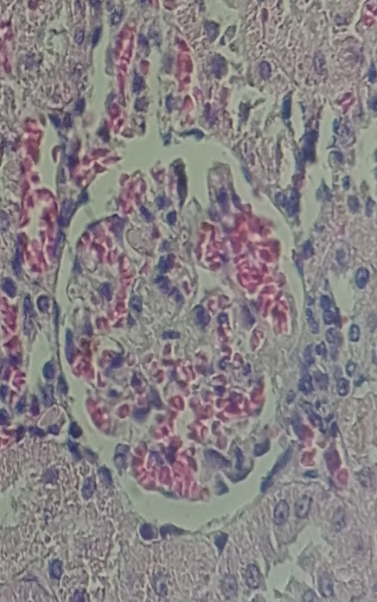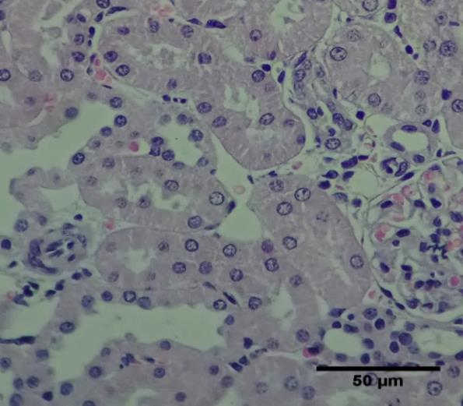
Sel Normal
Perdarahan
Glomerulus
Perdarahan Glomerulus Sel Normal

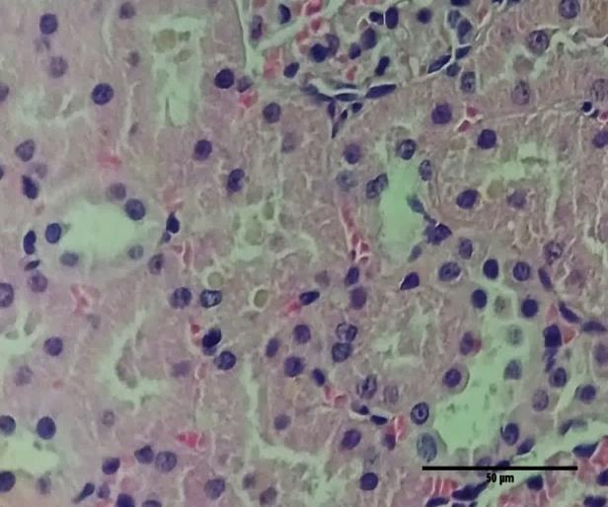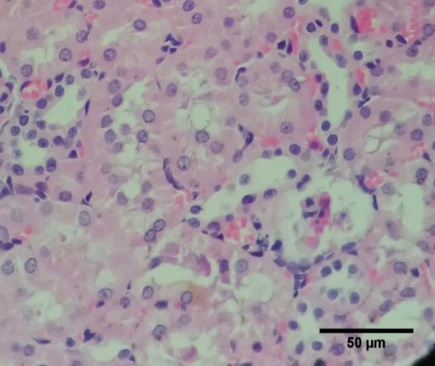
Nekrosis
Degenerasi Hidropik
Degenerasi Hidropik Nekrosis

Berdasarkan hasil pengamatan terlihat adanya perdarahan pada glomerulus, sel normal, degenerasi hidropik dan nekrosis pada tubulus ginjal tikus putih. Perdarahan pada glomerulus disebabkan oleh kerusakan sel endotel. Kerusakan sel endotel menyebabkan pelepasan berbagai respon mediator seperti vasodilatasi peningkatan aliran darah dan permeabilitas kapiler dalam bentuk prostaglandin, histamin, dan leukotrien yang mengakibatkan darah diproduksi dalam plasma atau sel keluar dari kapiler (Pramudanti et al,2012). Kerusakan pada pembuluh darah akan menyebabkan perubahan patologi yaitu vasodilatasi endotel kapiler yang akan berkembang menjadi perdarahan pada glomerulus (Vita, 2005). Pemberian ekstrak daun samarinda dapat menurunkan perdarahan pada glomerulus. Semakin tinggi dosis ekstrak samarinda yang diberikan maka semakin berkurang perdarahan glomerulus.

Tabel sel normal histopatologi ginjal tikus putih
Kelompok | Rata-rata Sel Normal ± SD
K- | 14,50±1.29ª
K+ | 20,50±1.29^{b}
P1 | 15,25±2.21ª
P2 | 18,25±1.25^{b}
P3 | 20,00±1.41^{b}
Sel normal merupakan sel yang tidak mengalami kerusakan. Sel normal ditandai dengan tidak terdapat degenerasi hidropik dan nekrosis pada tubulus proksimal. Sel normal terjadi karena adanya perbaikan sel setelah pemberian obat maupun ekstrak daun samarinda yang mengandung flavonoid.
Tabel degenerasi hidropik histopatologi tubulus proksimal ginjal tikus putih
Kelompok | Rata-rata Degenerasi Hidropik ± SD
K- | 94,00 ± 2.94^{c}
K+ | 81,50 ± 1.29ª
P1 | 86,00 ± 1.63^{b}
P2 | 81,50 ± 1.91ª
P3 | 81,00 ± 3.55ª
Degenerasi hidropik yaitu kerusakan sel reversibel yang disebabkan oleh akumulasi cairan di dalam sel lebih bahaya jika adanya albumin. Degenerasi hidropik terjadi karena adanya toksin yang masuk membran sel dan mengakibatkan terganggunya proses pengaturan ion natrium-kalium.
Tabel nekrosis histopatologi tubulus proksimal ginjal tikus putih
Perlakuan | Rata-rata Nekrosis ± SD
K- | 129,75± 3.59^{c}
K+ | 116,75± 4.57ª
P1 | 125.25± 2.21^{b}
P2 | 123,00± 1.82^{b}
P3 | 118,50± 1.29ª
Nekrosis sel disebabkan karena adanya zat toksik yang masuk ke aliran darah menuju ginjal. Pemberian pakan tinggi lemak merupakan zat racun yang masuk dalam tubuh kemudian bercampur dengan darah (Fahrimal, 2016). Pemberian ekstrak daun samarinda yang mengandung senyawa flavonoid dapat mengurangi kerusakan pada ginjal dengan cara menjaga permeabilitas dan meningkatkan resistensi pada pembuluh darah kapiler (Pramudanti, 2012).

- KESIMPULAN
Berdasarkan hasil penelitian dapat disimpulkan dapat disimpulkan bahwa ekstrak daun samarinda (Carissa carandas L.) berpengaruh dalam memperbaiki gambaran histopatologi ginjal tikus putih (Rattus norvegicus L.) hiperkolesterolemia dan dosis yang paling berpengaruh yaitu pada dosis 1.250 mg/kg BB.

DAFTAR PUSTAKA
Afrilliani, Dri Ari, Bambang Supriyanta, Muji Rahayu. 2014. Pengaruh Pemberian Rebusan Daun Salam (Eugenia polyantha Wight.) Terhadap Kadar Kolesterol Low Density Lipoprotein (LDL) Serum Tikus Putih (Rattus norvegicus) Hiperkolesterolemia. Jurnal Teknologi Laboratorium. Volume 3 Nomor 2.
Fahrimal. 2016. Gambaran Histopatologis Ginjal Tikus Putih (Rattus norvegicus) Jantan yang Diinfeksikan Trypanosoma evansi dan Diberi Ekstrak Daun Sernai (Wedelia biflora). Jurnal Medika Veterinaria
Gardenhire, Douglas S. 2012. Respiratory Care Pharmacology. Elsevier Mosby. China. pp: 314.
Kertika, Meta Untari & Ganet Elo Pramukantoro. 2020. Aktivitas Antihiperkolesterolemia Ekstrak Etanol Daun Stevia Rebaudiana Bertoni Pada Tikus Putih Jantan. Journal Syifa Science and Clinical Research. Volume 2 Nomor 1.
Mutia, Sri, Fauziah, Zairin Thomy. 2018. Pengaruh Pemberian Ekstrak Etanol Daun Andong (Cordyline fructicosa) A. Chev) Terhadap Kadar Kolesterol Total Dan Trigliserida Darah Tikus Putih (Rattus norvegicus) Blood. Jurnal Bioleuser. Vol. 2, No. 2.
Pramudanti DR, Padaga MC, Winarso D. 2012. Pengaruh Terapi Ekstrak Air Benalu Mangga (Dendrophthoe pentandra) terhadap Kadar Albumin dan Gambaran Histopatologi Ginjal Hewan Model Tikus (Rattus norvegicus) Hiperkolesterolemia. Universitas Brawijaya.
Rahma, Sitti, Rosdiana Natsir, Peter Kabo. 2014. Pengaruh Antioksidan Madu Dorsata dan Madu Trigona Terhadap Penghambatan Oksidasi LDL Pada Mencit Hiperkolesterolemia. JST Kesehatan. Vol.4 N. 4
Ruslianti. 2014. Kolesterol Tinggi Bukan untuk Ditakuti. Jakarta Selatan: FMedia (Imprint AgroMedia Pustaka).
Tesfaye T. dan Yesudass D.R. 2018. Traditional Uses, Pharmacological Action And Phytochemical Analysis Of Carissa carandas Linn. : A Review. Natural Products Chemistry & Research. ISSN : 2329-6836. Vol. 6, No 5: 1-20.
Ulan, Ayu Rizki, Cholid AR, Muttia Amalia. 2016. Perbedaan Efektivitas Ekstrak Rimpang Temulawak (Curcuma xanthorriza Roxb.) dengan Ekstrak Daun Salam (Eugenia polyntha Wight) Pada Penurunan Kadar Kolesterol Total Tikus Putih Jantan (Rattus norvegicus). Jurnal Profesi Medika. Vol.10 No.1.
Ulfa, Laila, Randy Hermawan. 2015. Kejadian Hiperkolesterolemia Pada Pelaut PT. Samudera Indonesia. Jurnal Bidang Ilmu Kesehatan. Vol. 5 No. 1.
Vita, J.A. 2005. Polyphenol and Cardiovascular Disease: Effect On Endothelial and Platelet Function. Journal Bioscience 81 (1)

